**Задание 5**

1. Как приложение развивалось в течении последнего года. Какую тенденцию вы наблюдаете. Опишите все детали, которые имеют значение.

В период февраль-апрель наблюдается медленное падение по всем показателям, а с 5 мая взрывной рост инсталяций (2-3 кратном размере, что хорошо видно на графике “Number of installations”). На пике роста популярности были увеличена стоимость приложения с $9.99 до $14.99 (это вижно, если спроецировать график 2 как отсечку на график 1), что повлекло за собой падение кол-ва инсталяций и приобрело стабильность.

Прибыль после установления стабильности возрасла в 2-4 раз по отношению к периоду февраль-апрель. В частности, прибыль мая по отношению к апрелю возрасла в 3.65 раза, а отношение 3-х недельного периода июня к такому же периоду в апреле составило 2.88.

Следует отметить, что на графике 3 расстояние между линиями по оси Y указывает на оплату услуг компаний партнеров, следовательно, стоимость 1 инсталяции увеличилась растет.

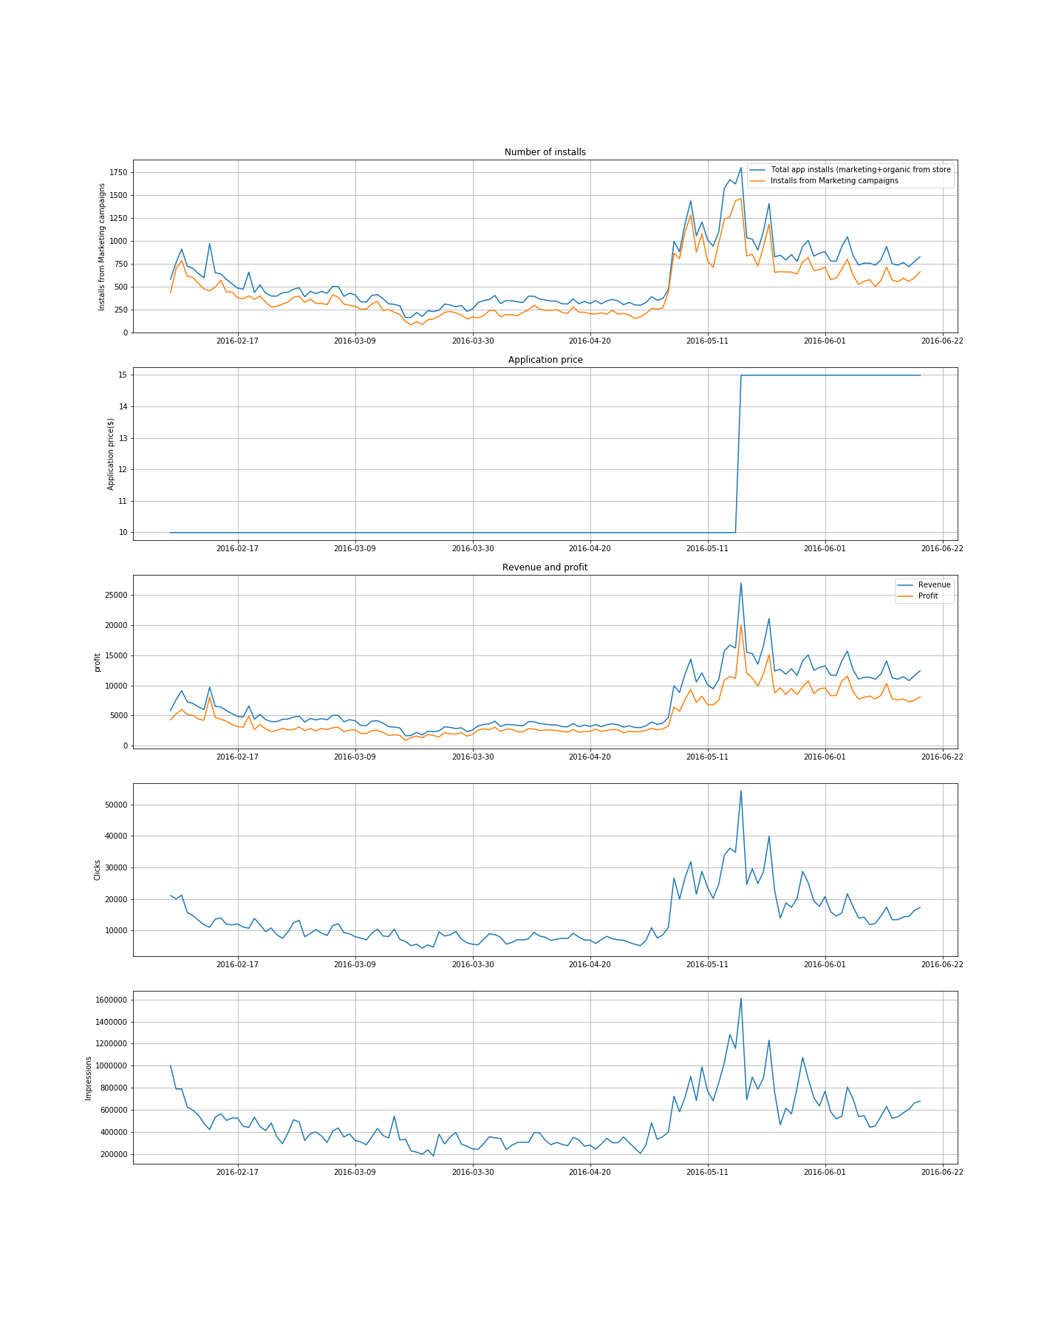

2. Какие факторы влияют на количество инсталлов?

Очевидно, что количество инсталяций зависит от **стоимости приложения** – четко просматривался резкий спад инсталяций после увеличения цены.

Также стоит отметить, что основное кол-во инсталяций приходило из компаний партнеров(вероятно, реклама), следовательно, их **заинтересованность в рекламе** именно этого приложения имеет большее значение. Вероятно поэтому затраты на 1 инсталяцию с середины мая растут, чтобы сохранить количество инсталяций на нужном уровне. Если рынок и дальше будет расти такими темпами, то в какой-то момент затраты на рекламу станут не выгодно, но по тех пор, пока затраты формируют дополнительную прибыль, это разумно(если есть и другие приложения, стоит простроить систему, где будет понятно, на рекламу какого приложения лучше инвестировать ресурсы).

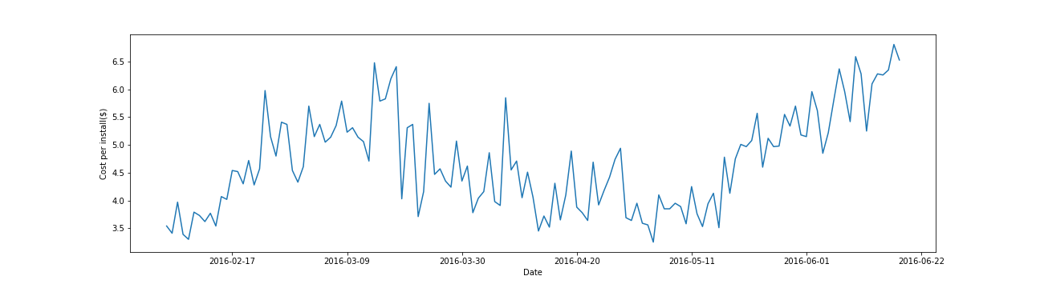

3. Какие метрики вы бы рассчитали для данных, которые приведены в таблице.

Основная цель - это увеличение дохода и минимизация затрат, следовательно, эти 2 целевые метрики, которые просто необходимы для анализа.

P.S. Также до конца непонятны метрики «Clicks» и «Impressions», но предположительно они растут в связи с увеличение количества инсталяций и являются последствием, а не причиной.

Сводная таблица по результатом периода февраль-июнь

|  |  |  |  |  |  |
| --- | --- | --- | --- | --- | --- |
|  | Февраль | Март | Апрель | Май | Июнь |
| Кол-во инсталяций | 14315 (0) | 10188 (-4197) | 10210 (22) | 31269 (21059) | 14555 (16714) |
| Доход, тыс. $ | 143.0 (0) | 101.8 (-41.2) | 102.0 (0.2) | 387.4 (285.4) | 218.2 (-169.2) |
| Прибыль, тыс. $ | 97.3 (0) | 64.4 (-32.9) | 74.9 (10.5) | 273.8 (198.9) | 153.6 (-120.2) |